RDE. IES Haría
UT1. Actividad 7

Velocidad de transmisión
Teoría
El bit es la unidad mínima de información empleada en informática, en cualquier dispositivo digital. Con él, podemos representar dos valores cuales quiera, como verdadero o falso, abierto o cerrado, blanco o negro, norte o sur, masculino o femenino, rojo o azul, etc. Basta con asignar uno de esos valores al estado de "apagado" (0), y el otro al estado de "encendido" (1).

El tamaño de ficheros y archivos se suele expresar en bytes y sus múltiplos. Hay que tener en cuenta que:
- 1 byte = 8 bits
- 1kbyte o KB = 1024 bytes = 1024 x 8 bits = 8192 bits
- 1MB = 1024 KB
- 1GB = 1024 MB
- 1TB = 1024 GB

La velocidad de transferencia de información se suele expresar en bps (bits por segundo) o b/s, en una transmisión de datos, es el número de impulsos elementales (1 ó 0) transmitidos en cada segundo.Hay que tener en cuenta que:
- 1 kbps = 1000bps
- 1 Mbps = 1000kps
- 1 Gbps = 1000Mbps
Ejercicios
1. Una tarjeta de red está transmitiendo información a una velocidad de 10Mbps. Expresa esa misma velocidad de transmisión en bps, Kbps y en Gbps
Kbps = 10 x 1000 = 10000
Gbps = 10 / 1000 = 0,01
bps = 10 x 1000 x 1000 = 10000000

2. Un ISP ofrece una velocidad de descarga de 300Kbps. Expresa esa misma velocidad en bps,

Bps = 300 x 1000 = 30000
Mbps = 300 / 1000 = 0,3
Gbps = 300 / (1000 x 1000) = 0,000003

3. En una red Fast Ethernet se puede transmitir a una velocidad máxima de 100Mbps. Expresa esa misma velocidad en bps, kbps y en Gbps

4. Un ISP ofrece una velocidad de descarga de 300 Kbps. Expresa esa misma velocidad en bps, Mbps y en Gbps

5. En una red Fast-Ethernet, ¿Qué tamaño máximo de fichero puedo descargar en un minuto? Expresa el resultado en Kbits y en KBytes

6. ¿Cuanto tardará en descargarse en una red Fast-Ethernet un archivo de 82.181.498 bytes?

7. Si accedes al servidor de ficheros de la red, en la subcarpeta intercambio/redes hay un fichero de nombre packettracer.exe que ocupa 82.181.498 bytes. Descárgalo en tu equipo (en el Escritorio por ejemplo) y cronometra cuanto tarda en descargarse.

Para descargarlo abre el explorador de archivos
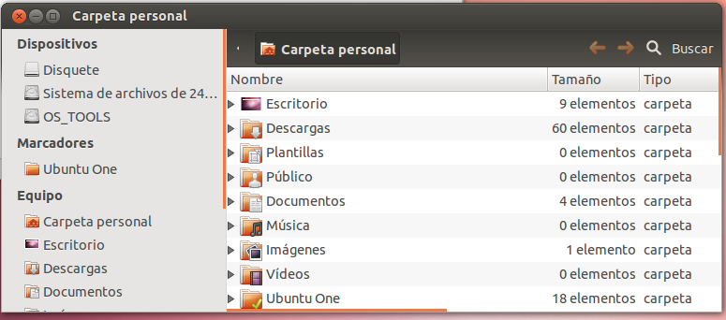
Pulsa la combinación de tecla <CTRL> + L, se mostrará la ventana de direcciones:
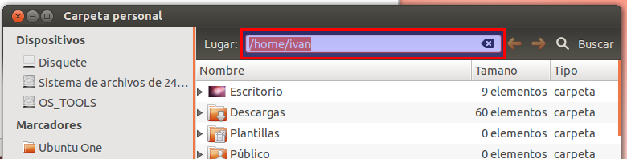
Escribe smb://servidor para acceder al servidor. Haz docle clic en la carpeta intercambio. Te solicitará usuario y contraseña. Escribe en ambos generico.

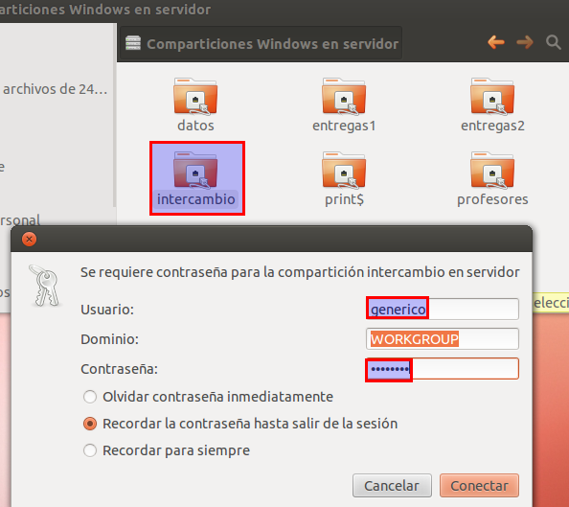
Navega hasta la subcarpeta Redes dentro de esta está el fichero buscado. Cópialo y pégalo en una carpeta de tu equipo (Intenta cronometrar la descarga, no hace falta que sea muy exacto).

¿Coincide con el valor esperado obtenido en el apartado anterior?¿A qué crees que se debe la diferencia?

8. Una línea de transmisión de datos tiene una velocidad de 6 Mbps. ¿Cuánto tardará en transmitirse por ella un fichero de 950 Kbytes de tamaño?

9. Dispongo de una conexión a Internet con cable-modem de 150kbps y quiero bajarme un fichero de 263,672MB (Megabytes) de tamaño. Suponiendo que la velocidad de conexión fuese máxima durante todo el tiempo. ¿Cuantas horas tardaré en bajarme el archivo?

